Επί συναρτήσεις (γενικός περίπτωση).
|A| = μ, |Β| = ν (μ$≥$ $ν$) .
Προφανώς οι επί συναρτήσεις φ: A→B είναι όλες εκτός από αυτές που δεν είναι επί. Άρα πρέπει να ξέρω πόσες δεν είναι επί;
Γιατί κάποια τέτοια συνάρτηση φ: A→B να μην είναι επί;
Γιατί υπάρχει τουλάχιστον ένα στοιχείο β του Β χωρίς ταίρι στο Α. Άρα ορίζω ως X_{β} το σύνολο των συναρτήσεων φ: A→B που αφήνουν το β $∈$Β χωρίς ταίρι.
Τότε είναι φανερό ότι το πλήθος των συναρτήσεων φ: A→B που ΔΕΝ είναι επί είναι ο πληθικός αριθμός της ένωσης όλων των X_{β} (με β $∈$Β), δηλ. | $\bigcup_{β∈Β}{Χ_{β}}$|.
Άρα το πλήθος των ΕΠΙ συναρτήσεων φ: A→B ισούται με:
ν^{μ} ‒ | $\bigcup_{β∈Β}{Χ_{β}}$| .
Παράδειγμα. |Α| = 4, |Β| = 3. (Β = {Ε, Φ, Γ}).
Οι συναρτήσεις που δεν είναι επί συναρτήσεις
|$Χ_{Ε }∪ Χ_{F }∪ Χ_{G }$| = |$Χ_{Ε }$| + |$Χ_{F }$| + |$Χ_{G }$| ‒ |$Χ_{Ε }∩Χ_{F }$| ‒ |$Χ_{Ε }∩Χ_{G }$| ‒ |$Χ_{G }∩Χ_{F }$| + |$Χ_{Ε }∩ Χ_{F }∩Χ_{G }$| = 2⁴ + 2⁴ + 2⁴ ‒ 1⁴ ‒ 1⁴‒ 1⁴ + 0 = 3∙2⁴‒3∙1⁴.
Άρα όλες οι επί είναι
3⁴‒ (3∙2⁴‒3∙1⁴) = 3⁴‒ 3∙2⁴ + 3∙1⁴ = 81‒ 48 + 3 = 36.
Γενικά, αν μ = |Α| ≥ |Β| = ν, το πλήθος των επί συναρτήσεων φ: Α→ Β δίνεται από τον τύπο: ν^{μ} – νΣ1 ∙ (ν –1)^{μ} + νΣ2 ∙ (ν –2)^{μ} – . . . + (–1)^{ν-1} ∙ νΣν-1 ∙1^{μ}.

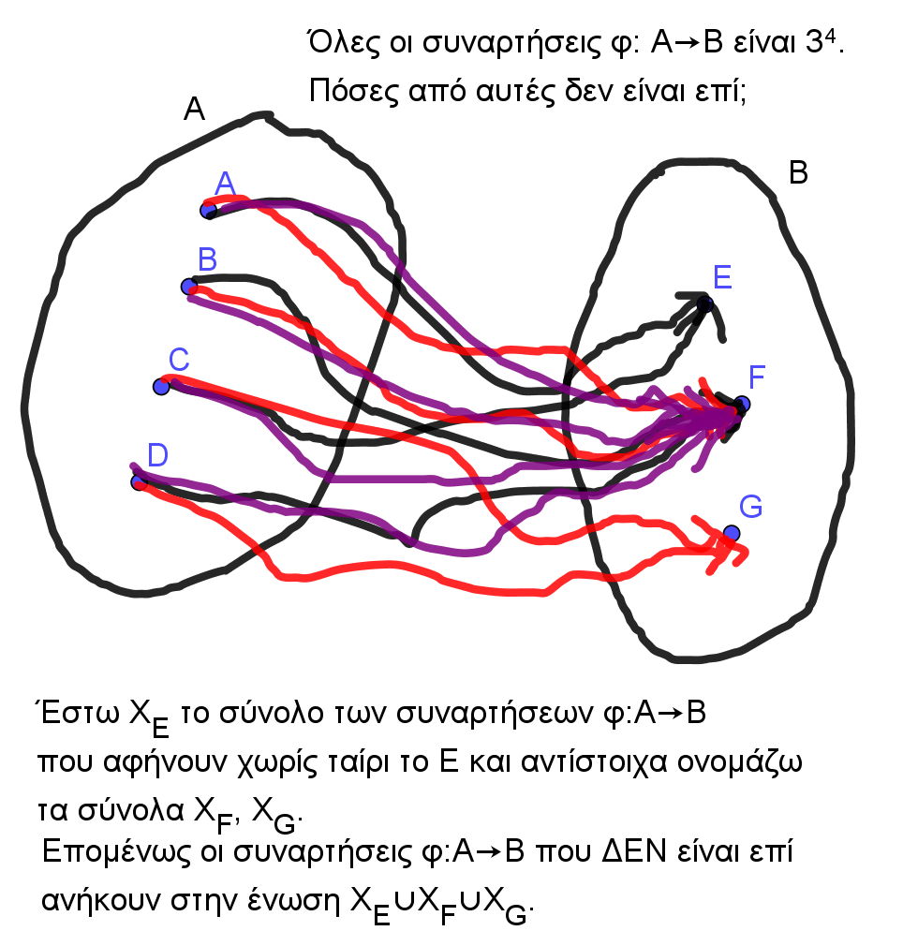
Παράδειγμα. |Α| = 7, |Β| = 5.
- Πόσες είναι όλες οι συναρτήσεις φ:Α→Β; 5⁷.
- Πόσες είναι όλες οι συναρτήσεις ψ:Β→Α; 7⁵.
- Πόσες είναι όλες οι αμφί συναρτήσεις ψ:Β→Α;
₇Δ₅ = 7∙6∙5∙4∙3 = 210∙12 = 360∙7 = 2520
- Πόσες είναι όλες οι αμφί συναρτήσεις φ:Α→Β; 0
- Πόσες είναι όλες οι επί συναρτήσεις ψ:Β→Α; 0
- Πόσες είναι όλες οι επί συναρτήσεις φ:Α→Β;
5⁷ – 5Σ1 ∙ 4⁷ + 5Σ2 ∙ 3⁷ – 5Σ3 ∙ 2⁷ + 5Σ4 ∙ 1⁷ =
5⁷ – 5∙4⁷ + 10 ∙ 3⁷ – 10 ∙ 2⁷ + 5∙ 1⁷ = 78125–81920+21870–1280+5 = 100000 –83200 = 16800.

